Datum

09.10.2023

**Geschenkideen fürs Fest**

**Outdoor Sports PR präsentiert Geschenk-Ideen: Nützliche Dinge für all jene, die sich auch im Winter nicht von Draußen-Abenteuern abhalten lassen.**

Noch verwöhnt uns der Spätsommer mit reichlich Sonne. Die ersten Lebkuchen in den Supermarktregalen sind jedoch das erste Anzeichen: Weihnachten ist gar nicht mehr so weit. Deshalb hat Outdoor Sports PR die besten Geschenkideen fürs Fest zusammengestellt – für all jene, die gerne draußen an der frischen Luft sind, egal, wie das Wetter gerade ist.

**Heizkissen von Vango für Camping-Enthusiasten**

Ein Bild, das draußen, Zubehör, rot, Gras enthält.
Das Vango Radiate Heated Cushion ist ein innovatives Heizkissen, dass mittels eingebautem Graphen-Heizelement erwärmt werden kann. Es kann vielseitig verwendet werden – beispielsweise am Campingstuhl befestigt mittels Klettverschlusses oder im Schlafsack gegen kalte Füße. Es ist mit vielen Powerbanks (am besten mit einer Leistung von 5 V/2,1 A) kompatibel.

* 4 Wärmeeinstellungen auf Knopfdruck; Graphen-Wärmeelement
* strapazierfähiges Material
* Klettverschluss zum Befestigen am Stuhl
* Packmaß (L x B x H) : 42 x 22 x 9 cm
* **UVP: 85,- €**

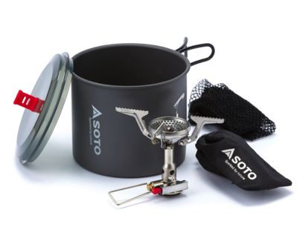**Leichtes Kocher-Set von Soto für Trekking und Fahrradtouren**

Nudeln oder ein heißer Kaffee vor dem Zelt: Das New River Pot Set ist eine Kombination des Gaskocher Amicus mit dem New River Pot. Das ergibt ein hochwertiges Einsteiger-Kochset mit kompakten Maßen. Das Set eignet sich ideal für alle, die auf Packmaß und Gewicht ihres Gepäcks achten – zum Beispiel beim Trekking oder Bikepacking, bestehend aus SOTOs günstigstem und trotzdem hochwertigem Kocher Amicus und dem sehr leichten 1-Liter-Alutopf New River Pot.

* Sparsamer Gasverbrauch und sehr genaue Dosiermöglichkeit
* Material Kocher: 100% Edelstahl, Topf: Aluminium 5000 (anodisiert), Kunststoff-Deckel
* Lieferumfang Set: Kocher, Packsack f. Kocher, 1000 ml Topf, Deckel, Packsack;
* **UVP 69,90€ (mit Piezozündung) bzw. 64,90€ (ohne Piezozündung)**

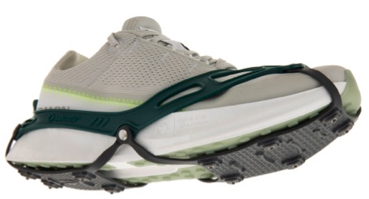**Spikes von Kahtoola gegen ungewollte Rutschpartien**

Glatteis ist nicht nur für Autofahrer gefährlich, auch Fußgängern und Läufern drohen schmerzhafte Stürze oder ernste Verletzungen, wenn im Winter der Wechsel von Schneefall, Tauen und Frost den Boden vereisen lässt.

Für zuverlässigen Grip und mehr Sicherheit sorgen die NANOspikes von Kahtoola. Zehn extrem langlebige, gut 5 mm lange Spikes aus Wolfram-Carbidstahl beißen sich ins Eis. Sie sind fest in zwei Traktionsplatten verankert, die eine natürliche Abrollbewegung ermöglichen. Dank Gummi (Elastomer)-Geschirr lassen sich die NANOspikes schnell und einfach an- oder ausziehen und passen auf verschiedenes Schuhwerk – sogar Laufschuhe.

* Zuverlässige Performance bis –35°C
* Gewicht: 226 Gramm (Größe M)
* Erhältlich in den Größen XS (36-38) bis XL (45-48)
* **UVP: 49,95 €**

**Weihnachts-Edition von Wrightsock aus recyceltem Polyestergarn-Garn**

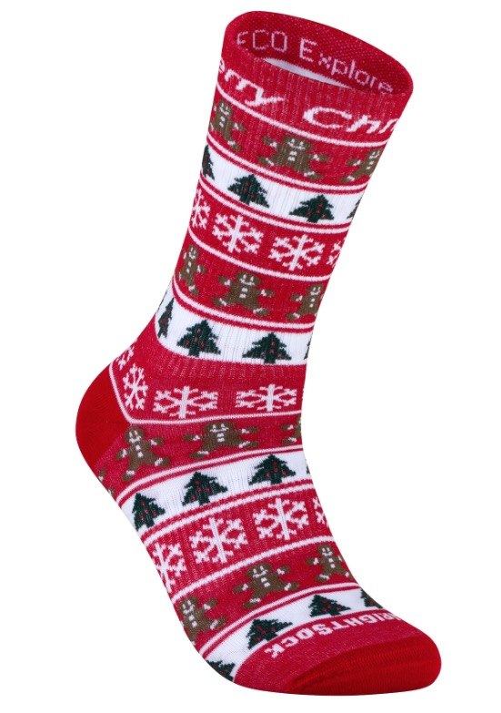Diese Socken sind nicht nur Outdoor tauglich, sondern machen sich auch unter dem Christbaum richtig gut. Das Modell Eco (Höhe crew) kommt ab diesem Winter mit fröhlicher Weihnachts-Optik daher. Wer bei seinen Geschenken auf Nachhaltigkeit und Energiesparen setzt, kann hier getrost zugreifen: Die (Repreve) hergestellt.

Die Socken werden natürlich im weltweit patentierten doppellagigen System hergestellt. Die beiden Sockenlagen funktionieren wie eine Doppelglas-Scheibe: durch Lufteinschluss isolieren sie besser wie einlagige Systeme. Weiterer Vorteil: mögliche Schweißfeuchtigkeit wird schnell von der inneren in die äußere Lage transportiert, was die Füße trockener hält.

* Mehr als zwei Plastikflaschen stecken in jedem Paar Socken.
* Doppellagiges System für mehr Wärme und Schutz
* Feuchtigkeit wird effektiv abgeleitet
* Weniger Verschleiß durch besonders langlebige Materialien und beste Verarbeitung
* **UVP: 26,95 €**

**Ein Bild, das Kleidung, oben, Sportshirt, Longsleeve enthält.
Sehr leichtes Protium Lite Pull-On Fleece von Montane**

Dieses technische, extrem leichte Fleece besteht aus THERMO GRID Fleece-Gewebe, das mit einer gebürsteten Gitterrückseite ausgestattet ist. Dadurch ist es trotz des dünnen Materials sehr warm. Geeignet vom Laufen über Fastpacking bis hin zum Klettern und Skifahren. Mit Polygiene-Ausrüstung zur Geruchskontrolle.

* Zu 88% aus recyceltem Polyester
* Gewicht: 200 Gramm | Rückenlänge (M): 70,5 cm
* **UVP: 80,- €**

**Ein Bild, das Kleidung, Schuhwerk, Schuh, Straßenschuh enthält.
Barfuß-Winterschuh von Xero für aktive Naturliebhaber**

Barfuß-Schuhe für den Winter? Das gibt’s. Der „Alpine“ von Xero Shoes ist ein Minimalschuh. Das heißt: Kein Absatz, extrem flexible und flache Sohle und breite Zehenbox. Das Interessante: Man friert darin kaum, da das natürliche und direkte Gehen die Durchblutung der Füsse stark anregt. Der Schuh ist wasserdicht, hat eine vollständig nahtversegelte Isolation und eine wärmereflektierende Innensohle – so hat Kälte keine Chance. 3,5 Milimeter Stollen sorgen für Grip auf eisigen Untergründen.

* Breite Zehenbox
* Null Sprengung
* Extrem direktes, natürliches Gehgefühl
* **UVP: € 180. -**

**Film ab und von draußen träumen – beim B/O/F/F**

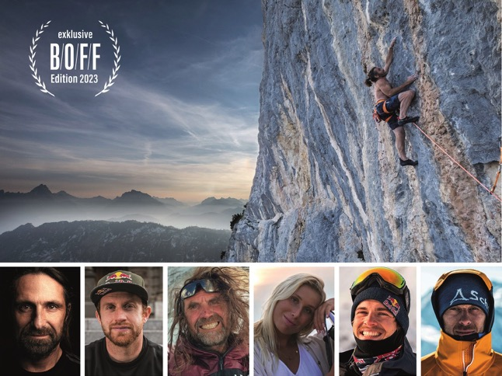An alle Bayern, aufgemerkt! Das Bayerische Outdoor Filmfestival tourt durch die Kinos: 6 exklusive, für das B/O/F/F produzierte Bike-, Berg- und Skifilme wie „Huberbuam – die Seilschaft“, „Kastanistan“ mit Freerider Fabian Lentsch oder „Mountain of Greatness“ mit den Bike-Legenden Danny MacAskill und Hans ‚No Way‘ Rey sorgen garantiert für einen unterhaltsamen, eventuell handschweißnassen und inspirierenden Abend.   
  
Alle Infos und regelmäßig aktualisierte Spieltermine (auch spontane Sondervorstellungen) auf  
[**boff-film.com**](https://www.boff-film.com/).

Mit einem Ticket fürs B/O/F/F (gibt es auf Nachfrage auch als Blanko-Ticket für eine beliebige Vorstellung) macht man einem outdoor-begeisterten Lieblingsmenschen bestimmt eine Freude!

**Pressekontakt**

Johannes Wessel E j.wessel@outdoorsports-pr.com

Outdoor Sports PR T +49 8856 86 85 318

Steigenbergerstr. 19 M +49 1590 53 98 581

82377 Penzberg W www.outdoorsports-pr.de